
Шрамко Ю. А. 5 класс. Физическая культура. 27.05.2022
Урок №53 Тема 6 (10ч). Бадминтон
Тема. Техника выполнения подачи: короткой подачи, высоко-далекой подачи.
Цель урока: Совершенствование короткой и длинной подачи при игре в бадминтон.
- Здравствуйте, ребята! Подготовьтесь к уроку.
Желаю всем удачи и успехов!
Самоконтроль перед выполнением упражнений (измерение пульса).
Все упражнения выполнять за 2 часа до и после еды.

Просмотрите видео по ссылке:
https://www.youtube.com/watch?v=CoykkEgJg9k

Подача
В бадминтоне большую роль играет подача, от которой зависит весь ход игры. С подачи начинается розыгрыш каждого очка.
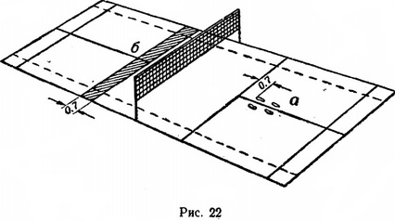
При подаче выгоднее стоять в определенном месте площадки лицом к сетке (рис. 22: а — в одиночной игре, б — в парной игре). Нельзя переступать и прыгать. Первая подача производится с любого места правого поля своей стороны площадки, и волан должен попадать на правое поле стороны площадки противника.
При подаче ракетка движется снизу и сбоку вверх, не поднимаясь в момент удара по волану выше пояса.
Верхний край рамки ракетки при ударе не должен быть выше руки, которая ее держит (рис. 23).
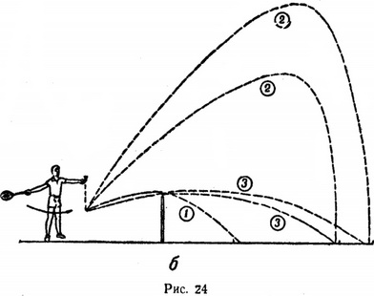
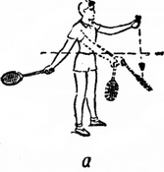
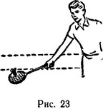
Основной способ подачи в бадминтоне — справа. Иногда игроки применяют и подачу слева. При подаче волан свободно выпускается из пальцев навстречу движению ракетки. Волан в левой руке, ракетка — в правой. Левая нога немного выставлена вперед. Ракетка сначала отводится кистью назад, а затем резко движется вперед (рис. 24, а и б).
Возможна подача с круговым замахом ракеткой. В момент когда ракетка находится при замахе позади туловища, волан подбрасывается слегка вверх, и удар выполняется снизу (резким разгибанием кисти), немного впереди туловища. Этот способ применяется при выполнении высоко-далекой подачи. Самый лучший способ подачи — резким движением кисти.
При подаче слева игрок стоит лицом к сетке, отставив левую ногу немного назад и слегка наклонив туловище вперед. Рука с ракеткой отводится влево к колену отставленной назад ноги. Удар по волану резкий, но короткий. Применяется при выполнении коротких подач, обманных по направлению.
Подачи можно классифицировать как на низко-короткие, или настильные, так и высоко-далекие и плоские.
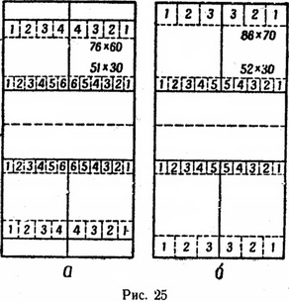
При настильной подаче волан огибает сетку с минимальным зазором у ее верхней кромки и направляется на поле противника в полосу, прилегающую к передней линии подачи. На рис. 25 показана разметка площадки для отработки точности короткой и длинной подач в парной (а) и одиночной (б) игре. Хорошо отработанной настильная подача считается тогда, когда из 10 контрольных подач в 8—9 случаях волан приземляется не далее 30 см от указанной линии. Эти подачи чаще используются в парной игре.
Высоко-далекие подачи выгоднее применять в одиночных встречах, о чем подробнее будет рассказано в разделе о тактике. В этом случае точность подачи отрабатывают также на площадке с разметкой, стремясь попасть воланом в полосу 60—70 см от задней линии.
В последнее время как в парных, так и в одиночных встречах ведущие игроки успешно применяют плоскую длинную или плоскую короткую подачу справа. Не являясь атакующей, но будучи направлена сильным и резким ударом под левую руку, длинная и плоская подача при известном навыке является достаточно эффективной, так как вызывает определенные ответные удары.
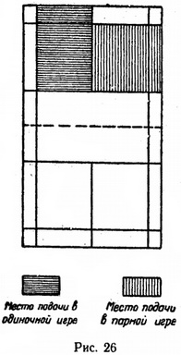
Выполняя плоскую подачу, игрок занимает место в 1,5—2 м от передней линии подачи, вплотную к средней линии и резко ударяет по волану ракеткой почти на уровне пояса, посылая волан в задний перекресток. Только при этих условиях полет волана будет низким и быстрым, что затруднит принимающему отбивание такой подачи сильным атакующим ударом.
Если принимающий, ожидая длинную подачу, отойдет ближе к задней линии, подающий может неожиданно (не отводя взгляда от середины задней линии) выполнить плоскую короткую подачу в передний угол поля подачи у боковой линии. Это будет подача с обманом.
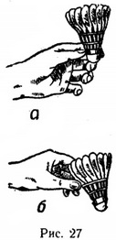
Наиболее удобныё места для выполнения подач в одиночной и парной игре уже были показаны на рис. 22, но можно подавать (по правилам) с любого места своего поля подачи (рис. 26).
Держание волана при выполнении подач может быть произвольным, но целесообразнее делать это так, как показано на рис. 27.

Основные ошибки и их устранение при обучении подаче
1. Промах или удар по волану, находящемуся в момент удара выше пояса. Указанные ошибки происходят при недостаточной подготовленности, невнимательности или небрежности при подаче. Подающий должен нацелить волан, дотронувшись его головкой до струн в центре рамки, затем отвести ракетку для замаха назад и одновременно поднять руку с воланом немного вверх; выпустить волан и ударить по его головке резким, отрывистым движением ракетки в направлении вперед-вверх.
2. Отрыв ступни от площадки, шаг или подпрыгивание при подаче, а также подача не готовому к ее приему противнику. Основная причина — торопливость в выполнении подач. Надо приучать себя следить за положением ног при подаче. Перед выполнением подачи проверить готовность противника к приему и правильно выбрать вид подачи. Выполняя подачу, не спешите!
3. При короткой подаче волан попадает в сетку или взлетает высоко над сеткой, давая противнику возможность сразу погасить его. Такие ошибки характерны для начинающих, не имеющих достаточного навыка в выполнении коротких подач. Ошибки устраняются путем многократного повторения короткой подачи. Эту подачу можно тренировать выполняя ее не только через сетку, а и в стену с расстояния 2,5—3 м, как показано на рис. 28.

Домашнее задание
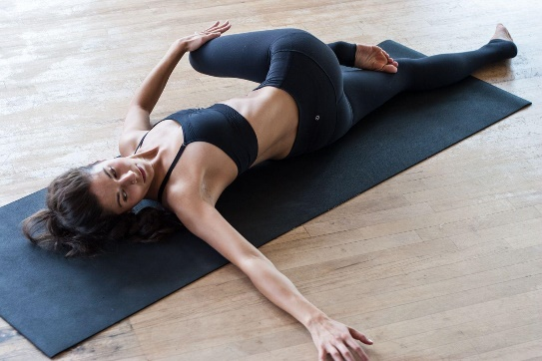
Выполнить упражнения 2 подхода по 15-20 раз

Отписаться о выполнении задания и приложить фото выполнения.
Для обратной связи можно использовать электронную почту shramko.iu@yandex.ru, социальные сети ВК, ОК, мессенджеры WhatsApp и Viber.

